# PCI WOL网卡

PCI WOL网卡和支持WAKE OB 主板就可以完成

1.硬件需求  
  
　　实现网络开机，需要主板、网卡、电源3个设备支持。首先需要查看主板使用说明书，查看主板是否支持Wake-Up On Internal Modem（WOM）或者Wake-up On LAN（WOL）技术，如果支持就说明主板支持远程开机。能否实现远程唤醒，其中最主要的一个部件就是支持WOL的网卡，远端被唤醒计算机的网卡必须支持 WOL，而用于唤醒其他计算机的网卡则不必支持WOL。另外，当一台计算机中安装有多块网卡时，只须将其中的一块设置为可远程唤醒即可。  
  
　　除此以外，电脑必须安装有符合ATX 2.03标准的ATX电源，+5VStandby电流至少应在720mA以上。有的早期电源可能只设计到500mA，在进行网络开机时，某些耗电较大的网卡可能会无法启动。  
  
　　2.CMOS设置  
  
　　首先需要进行CMOS和网卡设置，启动计算机，进入CMOS参数设置。选择电源管理设置“Power Management Setup”菜单，将“Wake up on LAN”项和“Wake on PCI Card”项均设置为“Enable”，启用该计算机的远程唤醒功能。有些网卡需要通过跳线将“Wake-on-LAN”功能设置为“Enable”。  
  
集成网卡唤醒BIOS相关设置里基本位于  
  
“Integrated Peripherals”集成设备管理  
  
“Power Management Setup”电源管理  
  
这2个主选项里  
  
个人建议先恢复默认CMOS设置一次然后再进行相关选项的修改，记得F10保存并退出   
  
因受条件限制没有更多主板测试目前暂提供以上几种设置其实大致都差不多  
  
祝你好运！   
  
小提示：成功设置网卡唤醒后关机状态下网卡应该是亮绿灯的

用好网络唤醒功能首先，实 现网络唤醒开机功能必须硬件支持才行，目前大部分主板和ATX电源都是支持网络唤醒的。不过需要注意，ATX电源中的+5VSB 的输出电流至少应在720mA以上（图2）。其次要网卡支持。我们知道，普通主板通过PCI网卡来实现网络唤醒开机时，必须在BIOS设置中把“Wake On LAN”或者“Resume by LAN”选项设置为“Enable”打开。板载网卡也支持网络唤醒功能的，不过我们除了在BIOS设置中把“PowerOn By OnBoard LAN”设置为“Enable”这外，同时还需要将“PowerOn By PCI Card”关闭，这样就可以通过板载网卡实现网络唤醒开机了。网络唤醒在Windows中的详细设置步骤大家去查阅这方面的资料

# 向日葵开机棒

通过这个向日葵开机棒，可以解决

<http://shop.oray.com/item/wakeup-with-license.html>



**步骤一：安装开机棒**

插入电源适配器，给向日葵开机棒供电，并连接至路由

注意：观察状态指示灯显示是否正常，若指示灯未亮，请检查连接是否正常。

开机棒指示灯状态说明请参考帮助：<http://sunlogin.oray.com/zh_CN/help/1328.html>

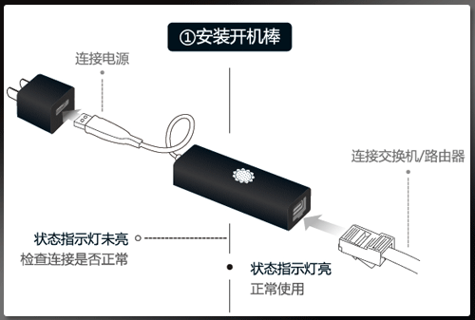

**步骤二：如何配置**

1、授权主机（需开机棒正常在线）

* 登录向日葵开机棒后台管理
* 选择已搜索的局域网主机，直接点击进行授权

如何授权主机请参考帮助：<http://sunlogin.oray.com/zh_CN/help/1327.html>

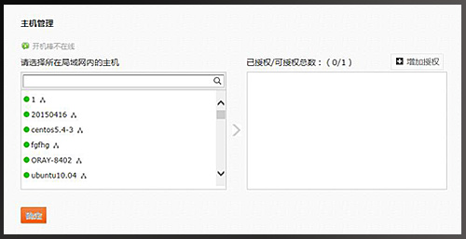

2、配置IP地址（DHCP网络无需配置）

* 登录向日葵PC版主控端，点击在线开机棒属性
* IP设置：根据网络环境，可以自动获得IP地址，也可以手动设置IP地址

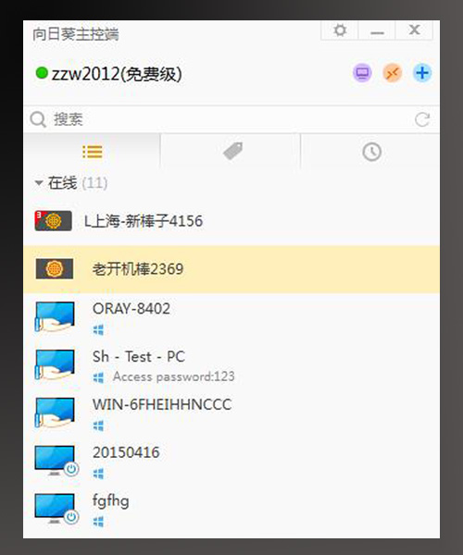

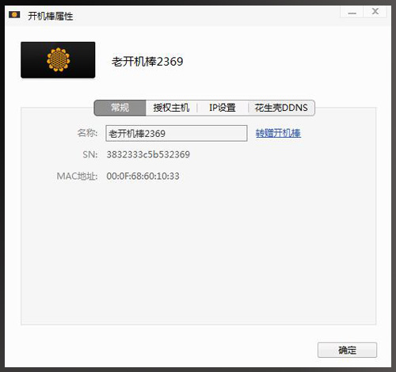

如何配置网络请参考帮助：<http://sunlogin.oray.com/zh_CN/help/1330.html>

**步骤三：实现远程开机**

在向日葵主控端选择有开机标识的离线主机直接点击操作，即可实现一键式开机。

